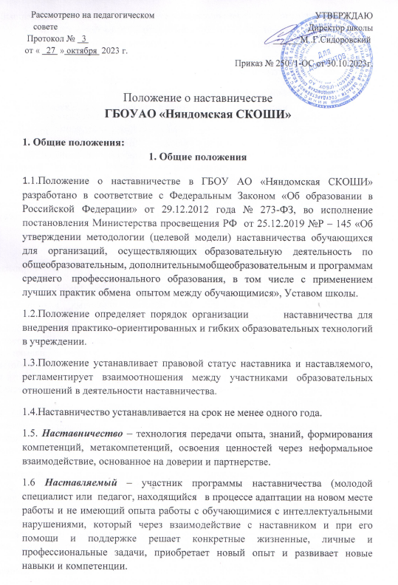

1.7. ***Наставник*** - участник программы наставничества, имеющий успешный опыт в достижении жизненного, личностного и профессионального результата, готовый и компетентный поделиться опытом и навыками, необходимыми для стимуляции и поддержки процессов самореализации и самосовершенствования наставляемого.

**2. Цели и задачи наставничества**

2.1. Цель наставничества – оказание помощи наставляемым в их профессиональном становлении.

2.2. Задачи наставничества: привить наставляемым интерес к педагогической деятельности; ускорить процесс профессионального становления наставляемого, развить его способности самостоятельно и качественно выполнять возложенные на него обязанности по занимаемой должности; способствовать успешной адаптации наставляемого в образовательный процесс.

2.3. - создание благоприятной среды для развития и повышения квалификации педагогов, увеличение числа закрепившихся в профессии педагогических кадров;

**3. Организационные основы наставничества**

3.5. Наставничество 3.1. Наставничество организуется на основании приказа директора школы.

3.2. Руководство деятельностью наставников осуществляет заместители директора по УВР и ВР, руководители школьных методических объединений, в которых организуется наставничество.

3.3. Заместители директора по УВР и ВР выбирают наставника из наиболее подготовленных учителей по следующим критериям: высокий уровень профессиональной подготовки; развитые коммуникативные навыки и гибкость в общении; опыт воспитательной и методической работы; стабильные результаты в работе; богатый жизненный опыт; способность и готовность делиться профессиональным опытом; стаж педагогической деятельности не менее 5 лет.

3.4. Назначение производится при обоюдном согласии наставника и наставляемого, за которым он будет закреплен, утверждается приказом директора школы с указанием срока наставничества (не менее одного года). Приказ о закреплении наставника издается не позднее двух недель с момента назначения молодого специалиста на должность.

устанавливается для следующих категорий сотрудников школы: педагогов, не имеющих трудового стажа педагогической деятельности в ОУ; специалистов, имеющих стаж педагогической деятельности не более двух лет; учителей, переведенных на другую работу, в случае, если выполнение ими новых служебных обязанностей требует расширения и углубления профессиональных знаний и овладения определенными практическими навыками; учителей, нуждающихся в дополнительной подготовке для проведения уроков в определенном классе (по определенной тематике).

3.6. Показателями оценки эффективности работы наставника является выполнение наставляемым целей и задач в период наставничества.

3.7.За успешную работу наставник отмечается по действующей системе поощрения выплатами из стимулирующей части фонда заработной платы.

**4. Права и обязанности наставника**

4.1. Наставник обязан:

- знать требования законодательства в сфере образования, ведомственных нормативных актов, Устава школы, определяющих права и обязанности;

- разработать совместно с наставляемым индивидуальный маршрут;

- проводить мероприятия с наставляемым в соответствии с индивидуальным маршрутом в различных формах (встречи, практикумы, тренинги, тренировки, мастер-классы и т.п.) и контролировать его самостоятельную работу;

- помогать наставляемому осознать свои сильные и слабые стороны и определить векторы развития;

- формировать наставнические отношения в условиях доверия, взаимообогащения и открытого диалога;

- ориентироваться на близкие, достижимые для наставляемого цели, обсуждая с ним долгосрочную перспективу;

- предлагать свою помощь в достижении целей наставляемого и указывать на риски и противоречия;

- не навязывать наставляемому собственное мнение и позицию, стимулировать развитие у наставляемого индивидуального видения;

- оказывать наставляемому личностную и психологическую поддержку, мотивировать его;

- личным примером развивать положительные качества наставляемого, привлекать к участию в общественной жизни, содействовать развитию общекультурного и профессионального кругозора;

- подводить итоги, формировать отчет о проделанной работе с предложениями и выводами.

4.2. Права наставника:

- обращаться к администрации школы с предложениями по внесению изменений и дополнений в документацию, за организационно-методической поддержкой и психолого-педагогическим сопровождением;

- принимать участие в обсуждении вопросов, связанных с обучением наставляемых, в том числе вносить предложения директору школы об их поощрении;

- знакомиться с жалобами и другими документами, содержащими оценку его работы, давать по ним объяснения;

- проходить обучение;

- участвовать в школьных, региональных и всероссийских конкурсах наставничества.

**5. Обязанности и права наставляемого**

5.1. Обязанности наставляемого:

- знать требования законодательства в сфере образования, ведомственных нормативных актов, Устава школы, определяющих права и обязанности;

- разработать совместно с наставником свой индивидуальный маршрут;

- выполнять задания индивидуального маршрута;

- выполнять указания и рекомендации наставника, связанные с выполнением индивидуального маршрута, учиться у него практическому решению поставленных задач, формировать поведенческие навыки;

- отчитываться перед наставником (в части выполнения касающихся его мероприятий индивидуального маршрута);

- сообщать наставнику о трудностях, возникших в связи с исполнением определенных пунктов индивидуального плана;

- проявлять дисциплинированность, организованность и ответственное отношение ко всем видам деятельности в рамках наставничества;

- принимать участие в мероприятиях, организованных для лиц, в отношении которых осуществляется наставничество, в соответствии с программой наставничества Образовательного учреждения.

5.2. Права наставляемого.

- вносить на рассмотрение администрации школы предложения по совершенствованию работы, связанной с наставничеством;

- выбирать самому наставника из предложенных кандидатур;

- при невозможности установления личного контакта с наставником выходить с соответствующим ходатайством о его замене к куратору в школе;

- пользоваться имеющимися в школе ресурсами, обеспечивающими выполнение индивидуального плана;

- в индивидуальном порядке обращаться к наставнику за советом, помощью по вопросам, связанным с выполнением индивидуального маршрута; запрашивать интересующую информацию;

- рассчитывать на психологическое сопровождение;

- участвовать в школьных, региональных и всероссийских конкурсах наставничества;

- защищать свои интересы самостоятельно и (или) через представителя.

**6. Руководство работой наставника**

6.1. Организация работы наставников и контроль их деятельности возлагается на заместителей директора школы.

6.2. Заместители директора обязаны по УВР и ВР: представить назначенного молодого специалиста учителям школы, объявить приказ о закреплении за ним наставника; создать необходимые условия для совместной работы наставника и наставляемого; посещать отдельные уроки и внеклассные мероприятия, проводимые наставником и наставляемым; организовать обучение наставников передовым формам и методам индивидуальной воспитательной работы, основам педагогики и психологии, оказывать им методическую и практическую помощь в составлении планов работы с наставляемым; изучить, обобщить и распространить положительный опыт организации наставничества в ОУ; определить меры поощрения наставников.